Муниципальное общеобразовательное учреждение Центр Детского Творчества
Дзержинского района г. Волгограда

Автор:
Никифоров Олег Игоревич
Рябов Сергей Александрович

Тема: Научно-исследовательская работа
«Исследование типов темперамента
с учётом особенностей письма и цветопредпочтения»

Номинация: гуманитарные науки

Руководитель:
Крутова Татьяна Александровна,
педагог МОУ ЦДТ

Волгоград, 2017
СОДЕРЖАНИЕ

Введение | 3
ГЛАВА 1: ТЕОРЕТИЧЕСКИЙ БЛОК | 6
1.1. История изучения темперамента
1.2. Характеристика типов темперамента | 7
Цвет. Характеристика цветопредпочтения | 9
1.4.История графологии | 10
1.5. Параметры анализа почерка | 12
ГЛАВА 2: ИССЛЕДОВАТЕЛЬСКАЯ ЧАСТЬ
2.1. Исследование взаимосвязи темперамента с цветовыми предпочтениями | 18
2.2. Связь почерка и темперамента | 19
Выводы | 20
Заключение | 20
Список литературы | 21
Приложения | 22

Введение
Характер (греч. χαρακτηρ — примета, отличительная черта, знак) — структура стойких, сравнительно постоянных психических свойств, определяющих особенности отношений и поведения личности. Когда говорят о характере, то обычно подразумевают под этим накладывающие определённую печать на все его проявления и деяния совокупность свойств и качеств личности. Черты характера составляют те существенные свойства человека, которые определяют тот или иной образ поведения, образ жизни.
Характер человека — и предпосылка, и результат его реального
поведения в конкретных жизненных ситуациях. Обусловливая его поведение, характер в поведении же и формируется. Изучать характер весьма сложно, т.к. это требует многогранного взгляда на объект исследования. Именно поэтому мы будем изучать характер человека с трёх разных ракурсов: с точки зрения темперамента, графологии и цветопредпочтения.
Основу развития характера составляет темперамент. С физиологической точки зрения он обусловлен типом высшей нервной деятельности человека. Однако ограничивать особенности темперамента лишь биологическими составляющими не следует.
В настоящее время графология признается наукой не только интеллектуальной элитой, но и все более широкой публикой. С одной стороны графология это наука, поскольку базируется на фактах, которые были открыты и исследованы. Она базируется на своих собственных законах и путем тщательного анализа определяет элементы письма и делает выводы. Она также является искусством, в котором каждый графолог использует свой уникальный опыт, и проводит свою интерпретацию признаков, обнаруженных им в почерке [2].
Графология поможет нам увидеть проявление индивидуально-психологических качеств человека в особенностях его почерка.
Цвета с самого рождения окружают каждого из нас. Цвет присутствует почти во всех многогранных сферах жизни человека, поэтому справедливо, что он влияет на людей так же, как и вся окружающая действительность. Цвет может влиять на настроение и мысли. На человека цвета оказывают влияние по-разному, в зависимости от возраста, этнической среды и местного климата. Учёные – психологи утверждают, что каждый цвет определённым образом действует на человека.
Актуальность. Результаты данного исследования помогут познать
себя, определиться с предпочтениями в профессиональной деятельности и возможной будущей специализацией. Работодатели же получат опорный материал для проведения собеседований и правильного подбора сотрудников на конкретную должность. Данное исследование будет полезно для каждого человека. Мы сможем научиться более грамотно выстраивать взаимоотношения с окружающими нас людьми.
Цель работы: выявление зависимости почерка и цветовых предпочтений от темперамента.
Предмет исследования: особенности темперамента, почерка и
цветопредпочтения старшеклассников (16-18 лет).
Объект исследования: взаимозависимость почерка, темперамента и цветопредпочтения старшеклассников.
Задачи:
- изучить типы темперамента, психологию цвета, основные параметры почерка;
- составить таблицу признаков взаимозависимости типов темперамента и цветопредпочтения;
- сопоставить почерк и тип темперамента, выделив определённую
взаимосвязь и закономерности.
Гипотеза: мы предполагаем, что существует взаимосвязь между
темпераментом, почерком и цветопредпочтением.
Методологическую основу составили исследования учёных
(Гиппократа, К. Галена, И. Канта, П.Ф. Лесгафта, Э. Кречмера, И.П. Павлова,
Б.М. Теплова, В.Д. Небылицына, М. Люшера, Е.Л. Исаевой, В.И. Кравченко), концепции, гипотезы, обоснованные в психологической литературе.
Эмпирическая база исследования (в ходе исследования были использованы следующие группы методов):
- теоретический (анализ литературы, проектирование результатов и
процессов их достижения на различных этапах поисковой работы, тестирования и др.);
- статистические методы (анкетирование, тестирование и опрос);
- описательная статистика;
- графическое отображение данных;
- анализ полученных результатов.
При подготовке исследования использовались материалы:
- научных и публицистических изданий;
- периодических изданий;
- данных, опубликованных в сети Интернет.
Практическая значимость результатов исследования: результаты данного исследования, по нашему мнению можно использовать при составлении психологического портрета личности, для определения психологической совместимости при работе в команде, а возможно и при приёме на работу.

ГЛАВА 1: ТЕОРЕТИЧЕСКИЙ БЛОК
1.1. История изучения темперамента. Теории и гипотезы
Гиппократ (V в. до н.э.) – древнегреческий философ впервые предположил, что состояние организма зависит главным образом от количественного соотношения «соков» или жидкостей, имеющихся в организме. Такими необходимыми для жизни «соками» считались кровь, желчь, чёрная желчь и слизь (флегма), и предполагалось, что для здоровья необходимо их оптимальное соотношение.
Клавдий Гален (II в. до н.э.) – римский анатом и врач, несколькими столетиями позже впервые дал развернутую классификацию разных типов темперамента. А для обозначения «пропорции» в смешении жидкостей стали использовать слово temperamentum, что означает «надлежащее соотношение частей». Постепенно получила признание мысль о том, что не только телесные функции, но и психические особенности людей представляют собой выражение их темперамента. Число типов темперамента было сведено до четырёх. Каждый из них характеризовался преобладанием какой-либо одной жидкости.
Иммануил Кант (конец XVIII в.) – немецкий философ предположил, что природной основой темперамента являются индивидуальные особенности крови.
Пётр Францевич Лесгафт (в конце XIX – начале XX в.). Близка к такой же точке зрения идея русского педагога, анатома и врача, писавшего о том, что в основе проявлений темперамента, в конечном счете, лежат свойства системы кровообращения, в частности, толщина и упругость стенок кровеносных сосудов, диаметр их просвета, строение и форма сердца и т.д., с чем связаны быстрота и сила кровотока и как следствие – мера возбудимости организма и продолжительность реакций в ответ на различные стимулы.
Эрнст Кречмер (1920-е) – немецкий психиатр, создатель так называемой соматической концепции, согласно которой существует связь между свойствами темперамента и телосложением [7].
Иван Петрович Павлов (1910–30-е). Великим физиологом было разработано учение о типах нервной системы (типах ВНД). И.П. Павлов выделил три основных свойства нервной системы: силу, уравновешенность и подвижность возбудительного и тормозного процессов.
Главным пропагандистом конституционной типологии считают Эрнста Кречмера (1921), который издал труд "Строение тела и характер". Основной мыслью этого исследования является то, что люди с определенным типом строения тела имеют определенные психические особенности и склонность к психическим заболеваниям. Немецкий психолог выделил 4конституционные типа: лептосоматик, пикник, атлетик, диспластик [7].
В трудах советских психологов: Бориса Михайловича Теплова и Владимира Дмитриевича Небылицина (1950–60-е гг.), уточнялись, и обогащались представления о свойствах ВНД человека. Были открыты новые свойства нервной системы [10].
Именно в функциональных особенностях мозга, его коры и подкорки, в свойствах типов нервной деятельности видит современная наука ближайшие причины индивидуальных различий по темпераменту (исследования В.С. Мерлина, Яна Стреляу и др.). При этом в последние годы получает распространение точка зрения, согласно которой в основании темперамента лежит общая конституция организма (охватывающая биологические основы психики разного уровня), в которой особо значимое место принадлежит мозговым механизмам (В.М. Русалов) [9].

1.2. Характеристика типов темперамента
Именно темперамент обусловливает реакции человека на внешние
обстоятельства. Он в значительной мере формирует характер человека, его индивидуальность и является неким связующим звеном между организмом и познавательными процессами. Выделяют 4 простых типа темперамента: холерический, сангвинический, флегматический и меланхолический, несмотря на то, что они встречаются только в виде комбинаций.
Холерический тип – «мощный поток, свергающий свои воды с утёса». Человек такого типа неуравновешен, вспыльчив, имеет слабое терпение, в общении резок и прямолинеен, иногда даже агрессивен. Характерна частая смена настроения, бурная эмоциональная реакция. В интересах неустойчив, ко всему новому относится положительно. Движения резкие, речь быстрая и сбивчивая. Не расположен к монотонной работе. Критику воспринимает остро и возбуждённо. Обладают большой жизненной энергией, при этом не владеют собой.
Сангвинический тип – «бег могучего потока». Сангвиник отличается умеренным терпением, кратковременной и несколько поверхностной эмоциональной реакцией. Миролюбив, сохраняет самообладание в неожиданной сложной обстановке. Хотя в интересах неустойчив, к нововведениям безразличен, может и не заметить их. Тип уравновешенный и чаще всего с приподнятым устойчивым настроением. Общителен, жесты живые и выразительные, речь отчётливая и быстрая. Часто не способен доводить дело до конца.
Флегматический тип – «спокойное течение полноводной реки».
Флегматики – реалисты, очень уравновешенные люди, легко сдерживают себя. Внешне эмоции почти не проявляют, обладают спокойными размеренными движениями, речь спокойная и равномерная. Это тип с самым большим
терпением, устойчивым настроением и взглядами на свои интересы.
Неутомимые труженики. Перемены даются им тяжко, адаптация к новым условиям происходит медленно. Достигают своих целей медленно, но упорно, преодолевая все препятствия.
Меланхолический тип – «ручеёк, способный превратиться в болото». Личности этого типа склонны недооценивать себя, легко внушаемы, и очень неуравновешенны. Эмоции сильные и бурные, но «всё в себе», склонен к истерии. Настроение неустойчивое с преобладанием пессимизма. Отношение к новому, как и способность к адаптации трудно предсказуема. Речь слабая, тихая, с задыханием, движения робкие, стеснённые. Отношение к критике обидчивое. Характерны низкая работоспособность и тревожность [9], [10].
1.3. Цвет. Характеристика цветопредпочтения
Каждый цвет имеет свою психологическую характеристику, которую выработал Макс Люшер. И в зависимости от того, какой цвет выберет человек можно судить о его настроении на данный момент, а если провести серию экспериментов – можно выявить и устоявшиеся взгляды, а значит судить о «цвете личности». Ниже представлены психологические характеристики основных цветов [8], [14]:
Красный. Символизирует агрессию, страстность, возбуждение, активность, импульсивность. Может означать эмоциональное напряжение или
опасность. Направляет внимание человека на внешний мир, вызывает возбуждение, волнение, беспокойство, повышает уровень тревоги. Символизирует лишь физическую силу, провоцирует импульсивное поведение, он лишен духовности.
Означает силу воли. Служит символом силы, властности. Если этот цвет
присутствует в жизни человека в избытке, это может указывать на гнев, потребность кому-то отомстить. Символизирует состояние «расходования энергии». Он выражает жизненную силу, нервную активность, означает всевозможные склонности и устремления получать результаты и добиваться успеха, импульсивность, волю к победе, жадное желание всего того, что может способствовать насыщенности бытия.
Синий. Символизирует умиротворённость, холодность, сдержанность, настойчивость и созерцание. Развивает рациональность. Люди, предпочитающие этот цвет, стараются всё систематизировать, привести в порядок. Они всегда имеют собственную точку зрения; преданы тому, что делают, но их преданность людям доходит до рабства. Психофизиологические свойства синего – успокоение и удовлетворение. Цвет самоанализа, самоуглубления. Обладает гипнотическим, завораживающим действием. Также связан с потребностью в покое из-за сильных эмоциональных перегрузок.
Зелёный. Означает равновесие, потенциал, спокойствие, силу и умиротворённость. Зелёный выражает состояние «эластичного напряжения», а психологически – волю к действию, упорство и настойчивость. Означает гибкость ума, что позволяет человеку проявлять упорство вопреки сопротивлению и трудностям. Олицетворяет сосредоточенное внимание к своим делам, пассивность, умение защищаться, цепкость, независимость, оригинальность суждений. Внимательность к деталям. Характеризует консервативную, боящуюся перемен, которые ассоциируются с потерями, личность. Зелёный выражает деятельную волю, упорство и целеустремлённость, указывает на постоянство воззрений, самосознания и высокую оценку своего «Я».
Жёлтый. Означает открытость, лёгкость, энергию, свет, тепло и движение. «Жёлтые» люди бывают довольно рассеяны и невнимательны, любят поболтать, радуются жизни, уверены в себе и не чувствуют скованности. Состояния, вызываемые жёлтым — радость, ясность, оптимизм и веселье. Цвет открытости, энергии, целеустремленности и живости, цвет желания. Поэтому чувства, с которыми он ассоциируется — стремление к независимости, новым знакомствам, общению. Личностям, предпочитающим жёлтый характерно непостоянство, оптимизм, оригинальность характера, весёлая натура, поверхностность в делах, склонность к переменам ради перемен и нетерпеливые поиски альтернативных решений. Им свойственна высокая самооценка, уверенность в себе, активная деятельность.
Фиолетовый. Символизирует мистику, внушаемость, скромность, воздержанность, бедствие, затмение, печаль, консерватизм. Люди, предпочитающие данный цвет очень ранимы, и более других нуждаются в поддержке, поощрении. «Фиолетовые» живут богатым внутренним миром, поведение таких людей сложно предсказать. Обозначает чувственность, которая стоит на грани индивидуальности и определяется как внушаемость. Это цвет идеализма, способствует повышению самооценки. Такие личности ищут особых «волшебных отношений». Фиолетовый – свидетель наличия инфантилизма.

1.4. История графологии
Графология – наука, изучающая особенности почерка без изучения смысла написанного. Поскольку не существует двух одинаковых почерков, почерк должен быть такой же формой проявления личности, её «подписью», как голос или черты лица.
История свидетельствует о том, что графология возникла не более трёх столетий назад. В то же время существует много упоминаний об этом предмете во многих древних документах. Так, в письме императора Нерона говорится: «Я боюсь этого человека, потому что его почерк показывает, что у него – предательская натура».
В трудах Конфуция сказано: «Бойтесь человека, почерк которого напоминает движение тростника, колеблемого ветром».
Первая известная книга, специально посвящённая графологии, вышла в свет в 1630 году, была написана итальянским профессором Камилло Бальдо. Длинное название гласило «Tratto comeunaletrasicognoscano lanatura e qualitadel scrittore», то есть «Как узнать природу и качества человека, взглянув на букву, которую он написал». В своё время книга произвела определённое впечатление на публику, но не более, так как в то время люди считали, что для того чтобы понять характер человека по почерку, необходимо обладать даром ясновидения или интуиции.
Примерно через 200 лет к теме почерка вернулись во Франции. Учёный церковник Аббат Фландрэн заинтересовался книгой Бальдо. Он создал группу, участники которой занялись этим вопросом, и подвергли классификации почерки людей, отличающихся друг от друга по интересам и по роду занятий. Участники исследования выработали правила, которые легли в основу современного анализа почерков. Чтобы окрестить новую науку Аббат использовал два греческих слова – «графо» (писать) и «логос» (наука). Так и родилось имя новой науки – графология.
Ученик Фландрэна Аббат Мишон более интенсивно развил графологические исследования, и превзошел своего учителя. В 1872 году он написал книгу «Система графологии». Около 1880 года работа Мишона получила дальнейшее развитие в исследованиях Жюль Крепье-Жамэна (основателя французской школы графологии), в которых были применены более чёткие методы классификации различных черт характера, которые выявил анализ почерка.
Графологией заинтересовались в Германии, затем в Англии, где
многие интеллектуалы посвятили немало времени совершенствованию
анализа почерка. С XIX века в различных странах возникли графологические общества. В Европе графология рассматривается с должным вниманием, и занимает достойное место в работе психолога и психиатра. Она включена в учебные программы по психологии в университетах многих европейских стран.
До революции 1917 года в России уже сложилась своя графологическая школа, имеющая два направления: криминалистическое и графологическое. Графологическое направление в практическом применении представлено Ф.Ф. Тишковым, В.В.Маяцким и М.И. Попялковским. Теоретическое обоснование графологии представлено И.Ф. Моргенштерном. Криминалистическое направление основали судебные почерковеды Е.Ф. Буринский, С.М. Потапов и психофизиолог-графолог М.И. Попялковский.
Сегодня графология применяется в сфере судебной экспертизы, психологии и даже в медицине. Во многих странах существуют «школы графологии» (в Израиле, России, Германии, Франции). Современными видными русскими графологами являются Ирина Бухарева и Инесса Гольдберг.

1.5. Параметры анализа почерка
Убористый, неразборчивый, аккуратный, мелкий, крупный, витиеватый, красивый, небрежный... Каким только почерк не бывает. У каждого из нас он свой. Он начинает формироваться примерно в возрасте 8–10 лет, окончательно складывается только к 20 годам, но может меняться в течение всей жизни. И может многое о нас рассказать. Ученые давно установили, что существует определенная связь между почерком человека и его характером: при письме движения руки управляются мозгом, а потому несут на себе отпечаток психических процессов, протекающих в нем [4].
Существует множество параметров почерка, по которым считываются определённые черты характера человека [4], [6]. Мы возьмём базовые, а именно:
1. Организованность почерка свидетельствует об уровне внутренней организации человека. Данная характеристика является определяющей, так как указывает, в каком ключе надо толковать другие детали – положительном или отрицательном. Например, хорошо организованный мелкий почерк указывает на разумное использование сил, прилагаемых в нужном направлении, а также способность мыслить, и учитывать детали. В свою очередь плохо организованный мелкий почерк говорит о робости и нерешительности, также тенденции к сосредоточению на внутреннем мире.
2. Размеры почерка показывают отношения автора текста с окружающими его людьми, а также его реакцию на внешние раздражители. Кроме того, размеры букв могут указывать на степень эгоцентризма человека, какой именно образ жизни предпочитает испытуемый (созерцательный или активный). Для того чтобы определить размеры почерка, достаточно измерить высоту букв в каждой строчке. Почерком средних размеров считают почерк с высотой букв около 3 мм.
- Мелкий почерк. Автор подобного образца обычно скрытен. Сильной стороной их является ум, но они много думают над своими проблемами, что нередко становится помехой для действия. Сосредоточенность на деталях мешает им составить цельную картину происходящего. Эти люди привыкли думать над четко сформулированными задачами, их взгляды на жизнь в целом очень узки. Если же мелкий почерк еще и тонкий, то такой человек склонен жить в созданном им собственном мире.
- Средний по размерам. Такие люди умеют найти компромисс между мыслительными процессами и активным действием. Многие из них предпочитают действие, однако чрезмерная логичность мышления не дает им долго концентрировать внимание на деталях.
- Крупный почерк. Указывает на решительного человека, который с
трудом идёт на компромиссы и редко проявляет гибкость в отношениях. Появление в крупном почерке заглавных букв, которые по своей высоте едва превышают прописные, свидетельствует о показной агрессивности.
- Размер почерка неустойчив. Поэтому часто лишь по размерам букв нельзя сказать ничего определенного о характере человека. Зато в сочетании с другими характеристиками почерка размер букв может быть очень информативным.
3. Интервалы в почерке говорят о стиле поведения и образе мышления индивидуума. Почерк некоммуникабельного и нелогично мыслящего человека будет полностью отображать его бедный внутренний мир: буквы и слова получатся словно слепленными, а строчки – неровными.
- Средний размер междустрочного интервала. Если человек при письме выдерживает подобный интервал на протяжении всего текста, то заявленная характеристика является постоянной. Кроме того, ровные интервалы между строками в сочетании с другими положительными характеристиками свидетельствуют о зрелости личности, разумности подхода к проблемам, искренности чувств и умении общаться с окружающими.
- Строки путаются. Автор страдает неорганизованностью мышления, либо находится в состоянии умственного замешательства. Человек,
который пишет подобным образом, постоянно склонен или к нерешительности, или к импульсивности. Иногда оба этих качества сочетаются друг с другом. Такой человек часто бывает занят чем-либо временно. В сочетании с крупным почерком данная черта говорит о том, что индивидуум не в состоянии уделить должное внимание какому-либо одному из своих многочисленных увлечений.
- Строки «закручиваются» либо частично совпадают. Автор находится в состоянии полного замешательства, его мысли лишены даже признаков логики, и он с трудом отличает реальность от вымысла. Такие
личности чаще всего ищут разнообразия, они нуждаются в частой смене темпа жизни и нередко бывают заняты сразу в нескольких сферах человеческой деятельности.
- Интервал между строчками большой. Общие характеристики автора текста будут не самыми блестящими. Он склонен к скепсису, поэтому очень осторожен. Подобные личности предпочитают наблюдать жизнь как бы со стороны, предпочитая не принимать активного участия в ее процессах. Большое расстояние между строчками является одним из показателей утонченности натуры.
- Промежуток между строчками слишком узок и буквы при этом не «наезжают» на соседние строки. Автор текста бережлив, экономен, и осторожен.
- Периодически изменяющийся интервал между строками. Свидетельствует о частой смене реакций и чувств. Обладатель такого почерка очень разносторонен, его эмоции меняются так же часто, как меняется интервал между рукописными строками.
4. Интервалы между отдельными словами символически отражают объём физического и психологического пространства, необходимого автору текста для того, чтобы чувствовать себя комфортно. Расстояние между словами рукописного текста считается одним из показателей отношения его автора к окружающим людям.
- Стабильные пробелы одной ширины. Человек с уважением и пониманием относится к социальному неравенству, и ведёт себя адекватно при знакомстве с новыми людьми. Одинаковая величина интервалов между словами считается признаком надёжности и стабильности в межличностных отношениях.
- Неодинаковые и постоянно меняющиеся промежутки между словами. Признак непостоянства в контактах с другими людьми. Автор такого текста в одном случае предпочитает тесное общение, однако в других старается держаться на очтительном расстоянии.
- Слишком узкие пробелы между словами. Автору данного текста не нужно большое жизненное пространство. Он умеет ладить с окружающими. Чувствуют себя комфортно при самом тесном общении, поскольку предпочитают держаться ближе к другим.
- Узкие пробелы сочетаются с крупным либо несколько спутанным
почерком. Автор стремится к доминированию в отношениях с окружающими, и отличается разговорчивостью.
- Слишком маленькое и узкое расстояние между словами. Такой человек боится стать независимым.
- Широкие промежутки. Человек нуждается в большом личном пространстве.
- Чрезвычайно большое расстояние между словами. Говорит об отстранённости автора такого текста, его страхе перед тесными контактами и интимным общением. Подобным людям бывает очень трудно завязать близкие отношения с окружающими из-за панической боязни потерять индивидуальность.
- Умеренные, ровные промежутки, разделяющие слова. Обладателей такого почерка нельзя назвать подверженными чьему-то влиянию. Подобные личности охотно контактируют с окружающими, не опасаясь при этом вторгнуться в чей-либо внутренний мир.
5. Формы в почерке демонстрируют, насколько хорошо сформирован человеческий почерк, определяется жизненной позицией его обладателя.
- Округлые формы букв. Мягкий, податливый характер.
- Угловатые и строгие. Устойчив и твёрд.
- Угловатый почерк. Такой человек при письме всегда на подсознательном уровне находится в напряжении. Обладатели угловатого почерка обычно склонны к исследовательской работе, так как готовы отдать многое за то, чтобы обладать новыми знаниями. Если углы выражены очень ярко, такой признак можно считать первым симптомом нервного напряжения, проявлением агрессивности либо чрезмерной целеустремленности. Он склонен критиковать всё и вся, однако, его сильной стороной является тщательная сортировка и анализ поступающей
информации. Люди с такого рода почерком обычно преуспевают в видах человеческой деятельности, связанных с техническими или исследовательскими разработками.
- Углы, направленные вниз. Указывают на аналитическое мышление автора текста. Такой человек способен проникнуть в самую суть вещей. Человек с аналитическим складом ума, склонен подвергать критической оценке любую информацию.
- Углы на основной линии, устремленные вверх. Характеризуют личность как склонную к исследовательской деятельности либо как очень любознательную.
- Почерк с мягкими, плавными формами – противоположность индивидуума, обладающего резким угловатым почерком. Человек с таким типом письма, носящим название гирлянд и аркад, напряжение не испытывает. Как правило, имеет позитивный взгляд на мир.
- Сложно читаемые формы или буквы с непонятными формами показывают человека, скрывающего себя за маской. Он не хочет показывать себя настоящего, поэтому поведение трудно предсказуемо. Также значит наличие нерешимости, робости. Работать на износ не станет.

ГЛАВА 2: ИССЛЕДОВАТЕЛЬСКАЯ ЧАСТЬ
2.1. Взаимосвязь цветопредпочтения и темперамента
Для того, чтобы подтвердить, или же опровергнуть наличие данной корреляции было проведено исследование с 20 обучающимися МОУ гимназии №11 и других образовательных учреждений возрастной группы 16-18 лет. Им было предложено назвать свои любимые цвета, к которым чувствуется просто симпатия, не связанная никаким образом с какими-либо объектами (одежда, расцветка посуды и т.д.). Выбор цвета отражает направленность на определённую деятельность, настроение, функциональное состояние и наиболее устойчивые черты личности. Дело в том, что каждый цвет имеет своё психологическое описание, и в зависимости от того, как отметит человек тот или иной цвет (любимым или нелюбимым) можно сделать выводы о его психологическом состоянии на данный момент, при этом выявить устойчивые черты его личности, направленности.
Эта же группа учеников прошла тестирование на определение доминирующего типа темперамента (тест А.Б. Белова см. приложение 1). На основе этих данных была составлена таблица (см. приложение 2).
Как видно из таблицы, красный цвет в основном выбирают энергичные, темпераментные, активные люди – холерики. Отмечено, что жёлтый (иногда оранжевый) выбирают активные, весёлые, жизнерадостные люди, что соответствует сангвиническому типу. Индивидуумы с преобладающим флегматическим типом темперамента предпочитают глубокий синий или умиротворённый зелёный цвета. Меланхолики же чаще всего называли таинственный, магический фиолетовый спутником своего настроения. И действительно, если сопоставить психологическое значение цветов и описания типов темперамента, можно заметить очень большие сходства. Например, в описании красного цвета сказано: «символизирует агрессивность, возбуждённость, активную позицию, импульсивное и страстное, зачастую рисковое поведение», что полностью соответствует холерическому типу темперамента (приложение 3).
2.2. Сравнение особенностей письма с темпераментом
Для того, чтобы найти возможную взаимозависимость между типом темперамента и особенностями письма тем же 20 участникам было предложено записать под диктовку фрагмент текста в спокойной обстановке, без каких-либо ограничений во времени на простой не разлинованной бумаге формата А4. Исходя из уже известных данных о доминирующем типе темперамента каждого из участников, все рукописи были разделены на 4 группы. После этого проводился анализ почерка, выявлялись общие закономерности, характерные данному типу темперамента. Фрагменты типичных образцов почерка для всех 4 типов представлены в приложении 5.
Как видно из таблицы, представленной в приложении 4, каждый тип темперамента имеет свои закономерности в почерке. К примеру, представители меланхолического типа чаще всего имеют мелкий по размеру почерк, буквы могут «растекаться» или тесниться совсем впритирку. Строки «съезжают» вниз, графология трактует этот признак как «склонность к меланхолии и пессимизму, депрессивному состоянию», что совершенно естественно для меланхоликов. Холерики обладают острым угловатым почерком с сильным нажимом. Сангвиники отличаются крупным почерком с мягкими округлыми буквами. И только флегматик отличается особой
аккуратностью при письме, его почерк ровный и легко читаемый, и обязательно с соблюдением пунктуации.
Выводы:
В ходе данного исследования были решены все поставленные задачи. После обработки полученных данных было установлено, что:
- взаимосвязь между цветопредпочтением и типом темперамента существует. Доказано, что каждому темпераменту свойственен свой оттенок с идентичным психологическим описанием. Цвет холериков – красный, сангвиников – жёлтый, флегматиков – синий или зелёный, а меланхоликам характерен выбор фиолетового цвета.
- между типом темперамента и особенностями почерка существует взаимосвязь. Каждый тип имеет свои причуды в почерке.
Таким образом, наша гипотеза о взаимозависимости особенностей почерка, типа темперамента и цвета личности подтвердилась.

Заключение
С давних времён человек стремится к новым познаниям. Наука
достигла больших высот, может объяснить причины и последствия самых
запутанных процессов и явлений, но она не всегда может объяснить, что
творится у нас в душе. Почерк – отражение нашего внутреннего мира,
сущности, особенностей характера, темперамента, отношения к миру и,
конечно же, отношения к самому себе. Стоит помнить об этом даже тогда, когда пишите простую записку. Видимо, и впрямь почерк – это своеобразный «слепок» личности.
Цветопредпочтения человека также могут рассказать о человеке многое, начиная от его настроения на данный момент, заканчивая даже полной интерпретацией характера человека.
Учение о темпераменте расскажет нам, каким образом человек поведёт себя в той или иной ситуации, расскажет о его наклонностях и отношении к миру. Но характер человека – сложная штука, поэтому нужно рассматривать его многогранно с самых разных ракурсов. А мы доказали, что темперамент, психология цвета и особенности почерка тесно связаны между собой, и формируют характер человека.

СПИСОК ЛИТЕРАТУРЫ:
1. Базыма Б.А. Психология цвета. Теория и практика. – М.: «РЕЧЬ», 2005. – 205 с.
2. Гольдберг И. Графология шаг за шагом. Как расшифровать почерк. –
Екатеринбург: «У-Фактория», «АСТ», 2008. – 222 с.
3.Зуев-Инсаров Д.М. Почерк и личность. – Киев: «Перлит продакшн», ЛТД, 1992. – 96 с.
4. Исаева Е.Л. Практическая графология: как узнать характер человека по почерку. – М.: «РИПОЛ КЛАССИК», «Издательский Дом», 2010. – 256 с.
5. Ковалев А.Г., Мясищев В.Н. Психические особенности человека. Характер. — С.-П.: издательство Ленинградского университета, 1957. — 249 с.
6. Кравченко В.И. Графология: характер по почерку. Учебно-методическое пособие. – Санкт-Петербург: «ГУАП», 2006. – 91 с.
7. Кречмер Э. Строение тела и характер. – Москва, Санкт-Петербург: «Государственное издательство», 1930. – 304 с.
8. Люшер М. Цвет вашего характера. – Москва: «РИПОЛ КЛАССИК»,
«Вече», 1997. – 236 с.
9.Мерлин В. С. Очерк теории темперамента. – Москва: «Просвещение»,1964. – 274 с.
10.Небылицын В.Д. Темперамент. Психология индивидуальных различий. – Москва: «МГУ», 1982. – 358 с.
11.Психологические тесты/Под ред. А.А. Карелина: В 2 т. – М.: Гуманит. изд. центр ВЛАДОС, 2008
12.Рубинштейн С.Л. Основы общей психологии. — С.-Петербург: «Питер», 2000. – 685 с.
Интернет-ресусы:
13. http://graphology.boom.ru/whatis.html
14. http://www.psyholog-moscow.com/цветотерапия/

ПРИЛОЖЕНИЯ
Приложение 1
Тестирование на определение доминирующего типа темперамента (А.Б. Белов). Всего 80 вопросов, на каждый из которых требуется только один ответ: «да» или «нет».

1. Вы неусидчивы, суетливы;
2. Вы, вспыльчивы;
3. Вы нетерпеливы;
4. Вы резки, прямолинейны в обращении с людьми;
5. Вы решительны и инициативны;
6. Упрямы;
7. Находчивы в споре;
8. Работаете рывками;
9. Злопамятны и обидчивы;
10. Обладаете быстрой, страстной,
сбивчивой речью;
11. Неуравновешенны, склонны к
горячности;
12. Агрессивны;
13. Склонны к риску;
14. Нетерпимы к недостаткам;
15. Обладаете выразительной мимикой;
16. Способны быстро действовать и
решать;
17. Неустанно стремитесь к новому;
18. Обладаете резкими, порывистыми движениями;
19. Настойчивы в достижении
поставленной цели;
20.Склонны к резким сменам настроения;
21. Вы веселы и жизнерадостны;
22. Энергичны и деловиты;
23. Часто не доводите дело до конца;
24. Склонны переоценивать себя;
25. Способны быстро схватывать новое;
26. Неустойчивы в интересах и
склонностях;
27. Легко переживаете неудачи и
неприятности;
28. Легко приспосабливаетесь к разным обстоятельствам;
29. С увлечением беретесь за дело;
30. Быстро остываете, если дело
перестаёт Вас интересовать;
31. Быстро включаетесь в новую работу, быстро переключаетесь с одной работы на другую;
32. Тяготитесь однообразием будничной работы;
33. Общительны, отзывчивы, не чувствуете скованности с новыми людьми;
34. Сохраняете самообладание в
неожиданно сложной обстановке;
35. Выносливы и трудоспособны;
36.Обладаете живой, громкой речью, с живыми жестами и мимикой;
37. Обладаете всегда бодрым
настроением;
38. Быстро засыпаете и просыпаетесь;
39. Часто не собраны, поспешны
в решениях;
40. Склонны иногда скользить по
поверхности в делах, отвлекаться;
41. Вы спокойны и хладнокровны;
42. Последовательны и обстоятельны
в делах;
43. Оcторожны и рассудительны;
44. Умеете ждать;
45. Молчаливы и не любите попусту
болтать;
46. Обладаете спокойной равномерной речью, без резко выраженных эмоций, жестикуляции и мимики;
47. Сдержанны и терпеливы;
48. Доводите начатое дело до конца;
49. Не растрачиваете попусту сил;
50. Строго придерживаетесь распорядка в жизни, системы в работе;
51. Легко сдерживаете порывы;
52. Мало восприимчивы к одобрению или порицанию;
53. Незлобны, проявляете
снисходительность;
54. Постоянны в своих интересах и
отношениях;
55. Медленно включаетесь в работу и
переключаетесь с одного дела на другое;
56. Ровны в отношениях с людьми;
57. Любите аккуратность и порядок во всем;
58. С трудом приспосабливаетесь к новой обстановке;
59. Инертны, малоподвижны, вялы;
60. Обладаете выдержкой;
61. Вы стеснительны и застенчивы;
62. Теряетесь в новой обстановке;
63. Затрудняетесь устанавливать контакт с незнакомыми;
64. Не верите в свои силы;
65. Легко переносите одиночество;
66. Чувствуете подавленность и
растерянность при неудаче;
67. Склонны уходить в себя;
68. Быстро утомляетесь;
69. Обладаете слабой, тихой речью,
иногда сниженной до шёпота;
70. Невольно приспосабливаетесь к
характеру человека;
71. Чрезвычайно восприимчивы к
порицанию и одобрению;
72. Предъявляете высокие требования к себе и окружающим;
73. Склонны к подозрительности;
74. Склонны к мечтательности;
75. Болезненно-чувствительны и легко ранимы;
76. Впечатлительны до въедливости;
77. Чрезмерно обидчивы;
78. Скрытны и необщительны;
79. Мало активны и робки;
80. Стремитесь вызвать сочувствие и помощь окружающих;

Приложение 2
№  п/п | Шифр участника | Темперамент | Отмеченный симпатией цвет
1 | Н.А. | С (85%) + Ф | Жёлтый, синий, зелёный
2 | Б.А. | С (75%) + Х | Оранжевый, жёлтый, красный
3 | Т.Е. | Х (85%) + М | Красный, фиолетовый
4 | Д.Д. | М=Х (70%) | Зелёный, синий, красный
5 | Б.Д. | С (80%) + Ф | Жёлтый, зелёный
6 | Г.С. | Х=С (65%) | Красный, оранжевый, жёлтый
7 | Л.А. | Ф (80%) + Х=С | Синий, зелёный, жёлтый
8 | З.Д | С=Х (80%) | Красный, жёлтый, зелёный
9 | Ф.А. | С=Ф=М (45%) | Фиолетовый, жёлтый
10 | С.К. | Ф (70%) + Х | Синий, красный
11 | Г.В. | Ф (85%) + М | Зелёный, фиолетовый
12 | С.Д. | Х (80%) + С | Красный, чёрный, оранжевый
13 | Г.А. | Ф (80%) + С | Синий, зелёный, белый
14 | П.В. | С (70%) + Х | Жёлтый, красный
15 | К.А. | Х=С (90%) | Красный, синий, оранжевый
16 | И.А. | С (75%) + Х | Синий, фиолетовый, жёлтый
17 | В.Е. | Х (75%) + Ф | Чёрный, красный, зелёный
18 | Ч.Ю. | С (65%) + Ф=М | Оранжевый, зелёный, фиолетовый
19 | И.Д. | Ф (80%) + Х | Зелёный, жёлтый, красный
20 | Б.И. | Х=С (65%) | Оранжевый, красный, жёлтый

Приложение 3

Нестабильность
ХОЛЕРИК
Агрессия
страсть
возбуждение
импульсивность
эмоциональность
властность
жизненная энергия
неспокойность
МЕЛАНХОЛИК
Мистика
внушаемость
скромность
воздержанность
замкнутость
консерватизм
инфантилизм

Интроверсия
Экстраверсия
САНГВИНИК
Открытость
лёгкость
энергия
движение
поверхностность
оптимизм
скорость
ФЛЕГМАТИК
Умиротворённость
сдержанность
настойчивость
целеустремлённость
уравновешенность
рациональность
сила
равновесие

Стабильность

Приложение 4
Параметры почерка | Темперамент
 | Холерик | Сангвиник | Флегматик | Меланхолик
Организованность | Неразборчивый, буквы сползают со строк | Аккуратный почерк,  интервал  между словами  непостоянный | Аккуратный почерк, легко читаемый | Неразборчивый, буквы очень тесно расположены друг к другу
Размер букв | Средний | Крупный | Средний | Мелкий
Форма букв | Острый,  угловатый  почерк | Мягкая,  округлая | Строгие,  немного  угловатые | Плохо  читаемые формы
Направление строки | Строки идут волнами | Под конец строки идут вверх | Строки идут ровно | Под конец строки начинают «падать»
Пунктуация | Знаки ставятся | Не ставят знаки  препинания | Самые  пунктуальные, чётко видна каждая запятая | Знаки  препинания  проставлены
Нажим | Сильный | Средний,  перемешенный с сильным | Средний | Слабый

Приложение 5
Образцы почерка личности холерического типа:
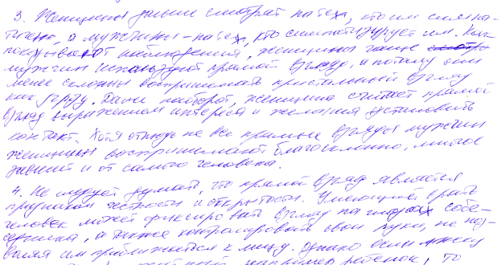
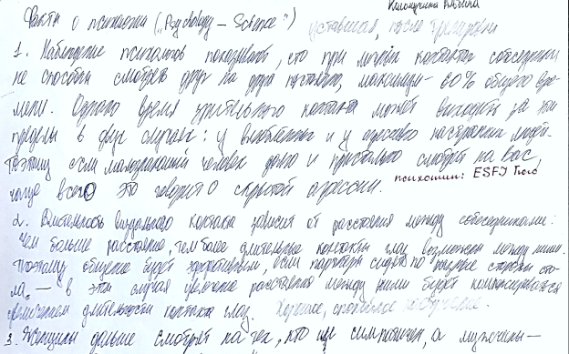

Образцы почерка личности сангвинического типа:
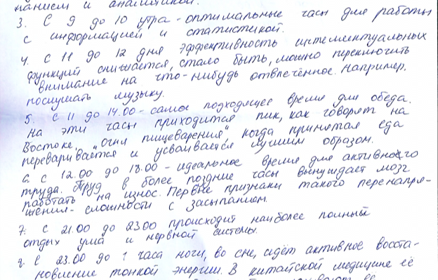
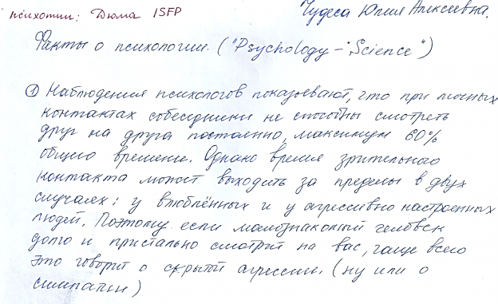

Образцы почерка личности флегматического типа:
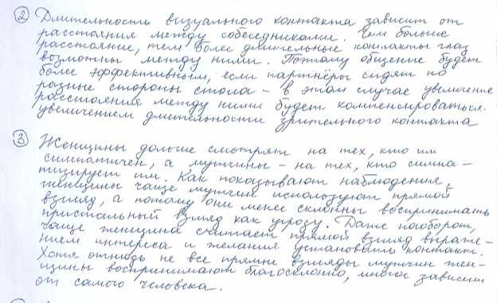

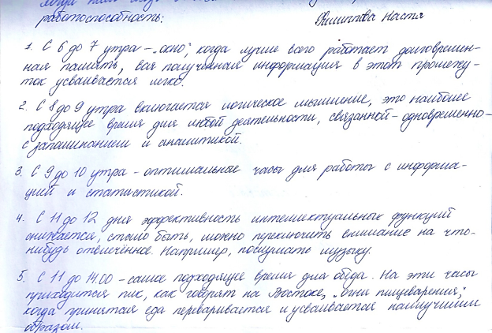
Образцы почерка личности меланхолического типа:
